Zifan Wang
Timur Balantsev
Christopher-William Archambault-Bouffard
Cédric B.-Emond
Alexis Cardin

Interagir dans un contexte professionnel
410-420-AL, groupe 00001

Travail présenté à
Ruth Jodoin et aux clients

Département d’informatique
Cégep André-Laurendeau

Contents
Les données à gérer afin de faire le suivi de la récolte du l’empaquetage du miel : 4
Compétences clés à développer pour une équipe apicole : 4
Compétences apicoles : 4
Compétences technologiques : 4
Recette contenant du miel : Madeleines au miel. 4
Tâches des postes dans une entreprise apicole 5
Horaire pour chacun des postes 6
Offre d’emploi 8
Processus d’évaluation 9
Activités des apiculteurs 10
Activités de l'équipe dédiée à la récolte 11
Suivi de la santé des ruches 12
Les données à gérer afin de faire le suivi de la récolte et de l’empaquetage du miel : 14
Le registre des réaménagements de ruche 15
Progiciel pour gérer les achats, les ventes et les payes 16
Système de communication pour l’équipe 16
Système de gestion des connaissances à l’interne 17
Plateforme d’échanges pour les apiculteurs du Québec 17
Plan d'action pour la mise en œuvre de la plateforme d'échanges pour les apiculteurs 18
Décrire vos ruches actuelles et la quantité de miel pouvant y être retirée 18
Les calculs seront-ils en mg et/ou en ml. 19
Organigramme 19
3 Objectif SMART 19
Ruches a Ajouter 20
Outils technologiques 20
Subventions 21
Progiciel : 21
Variété de miel et végétation 23
Format de miel emballage 23
Services à offrir 24
Pub web 24
Se démarquer de la compétition 24
Éléments qui apportent ou pourraient apporter un bénéfice intangible à l'entreprise 25
Analyse des bénéfices versus les désavantages attendus suite aux améliorations dans l’entreprise 25
Gout du client 27
Collaborateurs 27
Partenariat 28
Commanditaires 28
Événements qui rapportent du bénéfice 29
Les Concurrents 30
Facteurs qui influencent le coût de la procédure pour la production de miel 32
Machine ou équipement nécessaire pour gérer la finance 32
Les entrées d’argent potentielle 33
Distribution d'argent sur les "travailleurs" 34
Prix 34
Budget 35
Concept du mini kiosque au bord du chemin 36
Explication des prix de vente des pots de miel versus le coût de revient et le prix des compétiteurs 36
Comment faire pour réserver une plage de publicité sur un site 37
Définition de l’offre de produits sur le web 37
Sources : 38

Les données à gérer afin de faire le suivi de la récolte du l’empaquetage du miel :

Les apiculteurs doivent suivre et enregistrer plusieurs données pour assurer une production efficace de miel. Ils doivent notamment noter la date de récolte pour suivre la fraîcheur du produit, la quantité de miel récoltée pour planifier la production future, et tester la qualité du miel pour s'assurer qu'il répond aux normes de qualité et de sécurité alimentaire. Ils doivent également noter la méthode de récolte utilisée, les types de fleurs butinées par les abeilles pour identifier les différentes saveurs et propriétés du miel, et l'emplacement de la ruche pour suivre les sources de nectar et de pollen. Enfin, ils doivent enregistrer les informations relatives à l'emballage du miel pour assurer la traçabilité du produit. En utilisant ces données, les apiculteurs peuvent planifier la production future, garantir la qualité et la sécurité alimentaire du miel, et répondre aux exigences réglementaires.

Compétences clés à développer pour une équipe apicole :

Compétences apicoles :

- Avoir une bonne connaissance de la biologie et le comportement des abeilles, ainsi que leur rôle dans la pollinisation.
- Être capable d'évaluer l'état de santé et les besoins nutritionnels d'une colonie d'abeilles.
- Avoir de l'expérience dans la manipulation des ruches et la gestion des colonies d'abeilles.
- Avoir de l’expérience dans la sélection et l'élevage de reines pour améliorer la productivité de la ruche.
- Savoir évaluer les risques pour les abeilles, tels que les maladies, les parasites et les pesticides, et mettre en place des mesures préventives pour protéger les colonies.

Compétences technologiques :

- Avoir des connaissances en informatique pour utiliser des logiciels spécialisés de gestion des colonies d'abeilles et de surveillance de la santé des abeilles.
- Savoir utiliser des équipements de surveillance des ruches, tels que des capteurs de température et d'humidité, pour suivre l'état de santé des colonies à distance.
- Connaître les systèmes de suivi et d'analyse de données pour améliorer la performance de la ruche et maximiser les rendements.
- Connaître les technologies de production, de stockage et de distribution de miel pour optimiser les processus de fabrication et de vente.

Recette contenant du miel : Madeleines au miel.
Source : https://www.750g.com/madeleines-au-miel-r15505.htm

Une recette simple de madeleines au miel.
Ingrédients :
- 200 g de farine
- 200 g de beurre
- 130 g de sucre
- 3 œufs
- 30 g de miel
- 6 cl de lait
- 1 sachet de levure chimique
Matériel nécessaire :
- Bain-marie
- Fouet
- Four traditionnel
- Moule à madeleines

Temps de préparation : 15mins
Cuisson : 15mins
Attente : 3h
Quantité : 23

Étapes pour préparer :
- Faites fondre les 200 g de beurre avec les 30 g de miel. Laissez refroidir.
- Battez au fouet les 3 oeufs entiers avec les 130 g de sucre fin et les 6 cl de lait. Ajoutez la farine tamisée et le sachet de levure. Incorporez ensuite le beurre tiède et mélangez bien.
- Laissez reposer pendant 3 heures au réfrigérateur.
- Préchauffez le four à 210°C. Garnissez les moules à madeleines. Enfournez pendant 3 minutes à 210°C, puis baissez la température à 190°C et continuez la cuisson pendant environ 15 minutes.
- Laissez refroidir les madeleines avant de les démouler.

Tâches des postes dans une entreprise apicole

- Apiculteur : Responsables de la santé, de nourrir, d’offrir une maison, un bon environnement aux abeilles, des ruches, de la survie de la colonie, l’entretien du matériel et des équipements, collecter le miel, la gelée royale et la cire.

- Personne responsable de la vente et du marketing : Responsable d’analyser le marché pour identifier le meilleur moment pour vendre les produits, gérer les commandes des clients, la promotion des produits et vendre les produits.

- Personne responsable des finances : Celui qui s’occupe du coût et des revenues de la compagnie, analyse financière, évaluation des risques, planifie des budgets et des investissements.

- Directeur général (chef) : Définir les objectifs à atteindre, assurer le développement, la croissance de la compagnie, être un bon leader inspirant, gérer les risques et les crises et prépare les réunions d’équipe.

- Personne qui s’occupe de la ressource humaine : Responsable d’embaucher, la santé, le développement des compétences et la sécurité au travail des employés.

Horaire pour chacun des postes

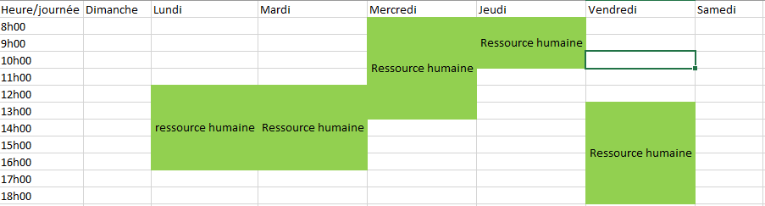

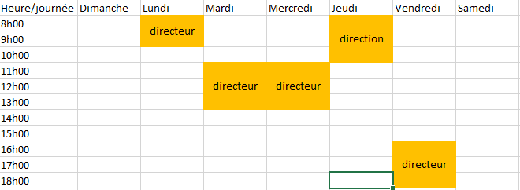
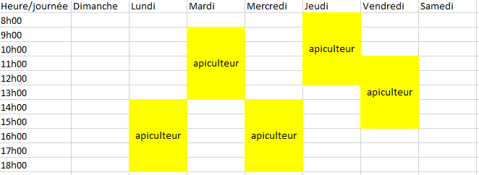

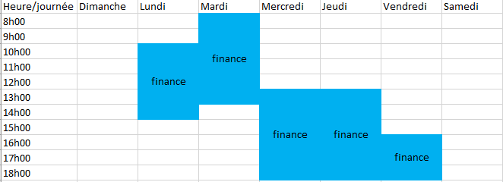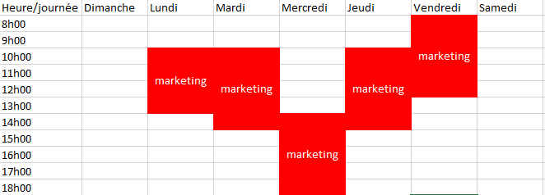

Offre d’emploi
Recherche d’apiculteur

Notre groupe de 5 petits-enfants est à la recherche d’une personne expérimenté
Pour le poste d’apiculteur.

Il s’agit d’un poste à temps plein ou partiel.

Les critères que nous recherchons consistent :
    - Coopératives agricoles
    - Bonne connaissance du milieu apicole
    - Savoir nourrir des abeilles
    - Débrouillard
    - Savoir entretenir des ruches et la survie de la colonie
    - Connaissance sur les équipements apicoles
    - Connaissance sur la collecte du miel, la gelé royale et la cire
    - Connaissance sur la vente et le marketing du miel

Si vous êtes intéressé, les candidatures devront parvenir à l’adresse suivante :
loveApiculure@gmail.com

999, rue apiculteur
Montréal QC M8J 6Y2

Processus d’évaluation
Chaque membre des 5 petits-enfants doivent faire un rapport détaillé des tâches faites, des problèmes repérés et proposer des améliorations possibles pour l’entreprise (si possible) à la fin de chaque journée.

Activités des apiculteurs
- Élevage et du maintien de la colonie des abeilles pour produire du miel.
- Surveiller et protéger les abeilles contre les maladies et les parasites.
- Soigner les abeilles
- Entretenir les ruches pour qu’elles soient en bonne santé

Activités de l'équipe dédiée à la récolte
- Récolte du miel
- Traitement du miel : Une fois le miel est récolté, l’équipe doit filtrer le miel pour enlever les impuretés pour ensuite pouvoir le vendre.
- Récolte des cadres de miel : Place les cadres de miel des ruches dans un bac de récolte pour ensuite enlever la cire et extraire le miel à l’aide d’un couteau.
Désoperculation : Une fois que le miel à été récolté des cadres, ces derniers vont être amené à la miellerie. On arrive à l’étape de la désoperculation qui consiste au retrait de la couche de cire qui servira à créer de nouveaux cadres.
- Vider les cadres: Les cadres sont placés sont dans un extracteur qui permet de vider les cadres
- Filtrage et maturateur: Le produit obtenu est ensuite filtré dans une cuve rotative et on le place dans un maturateur pour laisser le miel mûrir avant de le mettre dans un pot.

Suivi de la santé des ruches

REINE:
- Nom
- Date de naissance
- Taille
- Age
- Activité
RUCHE:
- Nom
- Nombre d’abeille
- Nombre de reine
- Nombre de cadres
- Type de ruche
ABEILLE:
- Nom
- Sexe
- Date de naissance
- Age
- Activité
MÉTÉO:
- Température
- Vente
- Levé du soleil
- Couché du soleil
- Saison
MATÉRIEL:
- Nom
- Quantité
NOURRITURE:
- Nom
- Quantité
- Marque

MIEL:
- Type
- PretAÊtreRécolté?
- Quantité

Les données à gérer afin de faire le suivi de la récolte et de l’empaquetage du miel :

Les apiculteurs doivent suivre et enregistrer plusieurs données pour assurer une production efficace de miel, ainsi que pour garantir la qualité et la sécurité alimentaire du produit. Pour suivre la récolte du miel, les apiculteurs doivent enregistrer la date de récolte, la quantité de miel récoltée, la méthode de récolte utilisée, et les types de fleurs butinées par les abeilles. Ils doivent également enregistrer l'emplacement de la ruche pour suivre les sources de nectar et de pollen et ainsi déterminer la provenance du miel.
Pour assurer la traçabilité du produit, il est également nécessaire de noter les informations relatives à l'emballage du miel, telles que la date d'emballage, le type d'emballage utilisé, le numéro de lot, et le lieu de stockage. Ces données permettent de suivre le produit depuis sa récolte jusqu'à sa commercialisation, et de garantir la conformité aux réglementations alimentaires en vigueur.
En outre, pour s'assurer de la qualité du miel, les apiculteurs doivent effectuer des tests de qualité réguliers pour détecter d'éventuelles contaminations et s'assurer que le miel répond aux normes de qualité requises. Les résultats de ces tests doivent également être enregistrés.

Le registre des réaménagements de ruche
Le registre de réaménagements de ruche contiendra les éléments suivants :
- Numéro ou nom de la ruche
- Date et heure du réaménagement
- Type de réaménagement (déménagement, ajouts d’abeilles, etc.)
- Détails sur les abeilles (origine, race, etc.)
- Lieu de départ
- Lieu de destination
- Commentaires supplémentaires (état de la ruche, santé des abeilles, etc.)
Le registre sera informatisé (à l’aide d’un tableau Excel) afin de le rendre plus facile à modifier et partager.

Progiciel pour gérer les achats, les ventes et les payes
Le progiciel choisi est QuickBooks : Un logiciel de comptabilité et de gestion d'entreprise qui permet de gérer les achats, les ventes, les stocks, la facturation et les payes.
Site du progiciel : https://quickbooks.intuit.com/fr-ca/
QuickBooks automatise plusieurs tâches administratives et peut être utilisé en ligne sur plusieurs appareils. Il est adapté pour les petites entreprises comme la nôtre.

Système de communication pour l’équipe
Slack : une application de messagerie instantanée en temps réel pour les équipes. Les utilisateurs peuvent créer des canaux pour des projets spécifiques, envoyer des messages directs et partager des fichiers.
Lien : https://slack.com/intl/fr-ca/
Slack offre plusieurs avantages pour notre équipe
- Communication en temps réel : Nous pouvons communiquer instantanément via Slack, ce qui peut être particulièrement utile lors de la manipulation des ruches et pour la prise de décision en temps réel.
- Organisation : Slack nous permet de créer des canaux pour des sujets spécifiques, tels que nos différentes ruches, nos projets de recherche ou nos événements apicoles, ce qui facilite l'organisation et la recherche des informations pertinentes.
- Partage de fichiers : Nous pouvons partager des images ou des vidéos de la ruche et des abeilles, ou encore des documents de travail tels que des feuilles de calcul de gestion de la ruche.
- Historique des messages : Slack conserve un historique des messages, ce qui peut être utile pour revenir sur les décisions prises, les tâches assignées ou pour retrouver des informations spécifiques.
- Intégrations : Slack offre la possibilité d'intégrer des applications externes telles que des outils de gestion de projet ou des outils de surveillance de la météo pour faciliter notre travail en tant qu'équipe apicole.

Système de gestion des connaissances à l’interne
Source : https://www.businessnewsdaily.com/10097-build-wiki-for-business.html
https://tettra.com/
Le système de gestion des connaissances à l’interne peut se faire avec un wiki d’entreprise en ligne. Tettra est un logiciel qui nous permettra de créer un wiki privé d’entreprise qui permettra à nos employés d’accéder facilement à l'information dont ils ont besoin. Tettra propose plusieurs fonctionnalités telles que la recherche intégrée, l'édition en temps réel et la possibilité de suivre les mises à jour.
De plus, Tettra peut être intégré à d'autres outils de gestion de projet, tels que Slack (notre application choisie pour la messagerie), pour une meilleure collaboration et une productivité accrue. Le logiciel peut également être personnalisé pour refléter l'image de marque de notre entreprise et répondre à ses besoins spécifiques.

Plateforme d’échanges pour les apiculteurs du Québec
Une plateforme d’échange serait mise en place avec un groupe Facebook pour les apiculteurs du Québec. On pourrait y mettre des guides et d’autres ressources. Les autres apiculteurs pourront poser des questions et avoir des réponses. On pourra aussi préparer des événements afin de rendre notre plateforme plus active et populaire, un calendrier d’événements serait donc nécessaire afin de tenir les usagers informés. Les apiculteurs pourront aussi publier des annonces telles que des offres d'emploi, des ventes de matériel apicole, ou des offres de miel. On pourra aussi créer un annulaire, car les apiculteurs devraient être en mesure de trouver d'autres apiculteurs dans leur région, échanger des informations sur les sources de nourriture et les zones de reproduction.

Plan d'action pour la mise en œuvre de la plateforme d'échanges pour les apiculteurs
- Identifier les besoins des autres apiculteurs du Québec. À l’aide de sondages, etc.

- Créer le groupe Facebook.

- Inviter les apiculteurs : Inviter les apiculteurs à rejoindre la plateforme en envoyant des courriels ou en parlant aux apiculteurs de la région.

- Faciliter les échanges entre les apiculteurs : Le but de la plateforme d'échanges est de permettre aux apiculteurs de se connecter et d'échanger des informations. Il sera donc important de faciliter les échanges en créant des forums de discussion, des groupes de discussion et des espaces de partage de fichiers.

- Encourager la participation : Pour que la plateforme d'échanges soit un succès, il sera important d'encourager la participation des autres apiculteurs. On pourra faire cela en organisant des concours, des sondages et des événements en ligne pour les membres de la plateforme (comme mentionné précédemment).

Décrire vos ruches actuelles et la quantité de miel pouvant y être retirée
J'ai choisi la ruche Dadant comme mon type de ruche préféré parce qu'elle produit la plus grande quantité de miel et est très populaire parmi les apiculteurs. Avec une production moyenne de 20 à 30 kg de miel par saison, cette ruche est l'une des plus productives disponibles sur le marché. De plus, sa popularité signifie qu'il sera plus facile pour moi de trouver des personnes qui sont familières avec cette ruche et qui peuvent m'offrir des conseils et des astuces pour maximiser ma production de miel. Dans l'ensemble, la ruche Dadant est un choix pratique et judicieux pour tout apiculteur qui cherche à maximiser sa production de miel et à maintenir des colonies d'abeilles saines et prospères. Puisque chaque ruche produit en moyenne 25kg de miel je peux m’attendre à avoir 75kg de miel par saison.

Les calculs seront-ils en mg et/ou en ml.
En apiculture, les calculs sont généralement effectués en poids plutôt qu'en volume. Pour mesurer la quantité de miel produite, on utilise couramment le kilogramme ou le gramme. Si l'on doit mesurer de très petites quantités, on peut utiliser le milligramme. Il est plus facile d’utiliser les mg (grames), car cela permettra de mesurer la quantité de miel produite avec précision en kilogrammes ou en grammes.

Organigramme
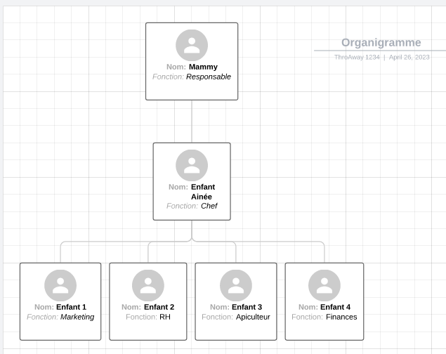

3 Objectif SMART

Objectif SMART #1 : Augmenter la production de miel de 50% d'ici la fin de la saison.
Cela signifie que l'objectif est de produire 50% de miel en plus que ce qui a été produit lors de la saison précédente. Pour atteindre cet objectif, l'entreprise doit mettre en place des pratiques de gestion de la ruche efficaces pour s'assurer que toutes les colonies d'abeilles sont en bonne santé. L'objectif doit être atteint d'ici la fin de la saison.

Objectif SMART #2 : Établir des partenariats avec deux magasins d'aliments naturels locaux d'ici la fin du trimestre.
Cela signifie que l'objectif est d'établir des partenariats avec deux magasins d'aliments naturels locaux. Pour atteindre cet objectif, l'entreprise doit identifier les magasins d'aliments naturels locaux et contacter les propriétaires pour discuter d'un partenariat. L'objectif doit être atteint d'ici la fin du trimestre.

Objectif SMART #3 : Augmenter la présence en ligne de l'entreprise en doublant le nombre de followers sur les médias sociaux d'ici la fin de l'année.
Cela signifie que l'objectif est de doubler le nombre de personnes qui suivent l'entreprise sur les réseaux sociaux d'ici la fin de l'année. Pour atteindre cet objectif, l'entreprise doit mettre en place une stratégie de marketing des médias sociaux efficace pour atteindre un public plus large. L'objectif doit être atteint d'ici la fin de l'année.

Ruches a Ajouter
J'ai actuellement trois ruches et je suis à la recherche de deux nouvelles ruches. Pour maintenir une certaine uniformité dans mon installation apicole, il serait logique que je choisisse un modèle de ruche compatible avec celles que je possède déjà. Je possède des ruches de type Dadant, donc je vais envisager d'acheter deux autres ruches Dadant. Je vais également tenir compte de la qualité de la ruche et de son prix. Pour garantir la santé et le bien-être des abeilles, je vais acheter des ruches de qualité supérieure. Cela étant dit, je vais également comparer les prix pour trouver les ruches les plus abordables et économiques. En totale 2 ruches de plus vas donner en moyenne 50kg de miel de plus.

Outils technologiques
Il existe plusieurs outils technologiques autres que les logiciels qui peuvent aider les apiculteurs à améliorer leur production. Par exemple, il y a des ruches connectées qui ont des capteurs pour mesurer différents paramètres, tels que la température et l'humidité, et permettent de surveiller l'état des ruches. Il y a également des extracteurs de miel électriques qui permettent d'extraire le miel plus rapidement et plus efficacement que les extracteurs manuels. Les équipements de protection améliorés, comme les combinaisons intégrales et les gants de protection en nitrile, peuvent aider les apiculteurs à se protéger des piqûres d'abeilles. Les drones équipés de caméras peuvent être utilisés pour observer les ruches et surveiller leur état, ce qui peut aider à détecter les zones qui ont besoin d'eau ou de nourriture supplémentaires. Enfin, il existe des outils de gestion de la santé des abeilles, comme les tests de dépistage de maladies des abeilles et les médicaments pour traiter les infections des abeilles.

Subventions
Si vous êtes une entreprise de production de miel à Montréal, il existe plusieurs subventions et programmes gouvernementaux qui peuvent être utiles pour vous. Par exemple, il y a le Programme de soutien à la mise en marché des produits agroalimentaires qui peut aider à financer vos activités de promotion et de marketing en ligne. Le Programme de développement économique du Québec peut également être utile pour le financement de vos activités de recherche et développement, de commercialisation et d'investissement en immobilisations.

Le Programme de transition vers une agriculture biologique peut vous aider si vous envisagez d'adopter des pratiques agricoles biologiques, en finançant la certification biologique, la formation et l'achat d'équipements. Le Programme Écoleader peut vous aider à adopter des pratiques durables en finançant l'achat d'équipements éconergétiques, l'installation de panneaux solaires et d'autres initiatives visant à réduire votre impact environnemental.

Enfin, le Programme de soutien aux projets structurants pour la croissance des secteurs bioalimentaires peut être utile si vous investissez dans des projets innovants et structurants pour votre entreprise. Il peut financer vos activités de recherche et développement, de commercialisation, d'exportation et d'investissement en immobilisations.

Progiciel :
- BeePlus :
Avantages :
- Solution complète de gestion apicole
- Offre un suivi détaillé de chaque colonie d'abeilles et de chaque ruche
- Fournit des outils d'analyse et de reporting pour suivre les performances de l'entreprise
- Compatible avec les appareils mobiles
Inconvénients :
- Coût relativement élevé
- Apiary Book :
Avantages :
- Solution simple et facile à utiliser
- Offre un suivi détaillé de chaque colonie d'abeilles et de chaque ruche
- Fournit des outils d'analyse pour suivre les performances de l'entreprise
- Disponible en plusieurs langues
- Disponible en version gratuite
Inconvénients :
- Certaines fonctionnalités sont réservées à la version payante
- Apitrace :
Avantages :
- Solution complète de gestion apicole
- Offre un suivi détaillé de chaque colonie d'abeilles et de chaque ruche
- Fournit des outils d'analyse et de reporting pour suivre les performances de l'entreprise
- Compatible avec les appareils mobiles
- Disponible en version gratuite
Inconvénients :
- Interface utilisateur moins intuitive que les autres logiciels
- Certaines fonctionnalités sont réservées à la version payante

En comparant les avantages et les inconvénients de BeePlus, on peut constater que ce progiciel offre une solution complète de gestion apicole avec un suivi détaillé de chaque colonie d'abeilles et de chaque ruche. De plus, il fournit des outils d'analyse et de reporting pour suivre les performances de l'entreprise, ce qui peut aider les apiculteurs à améliorer leur production. BeePlus est également compatible avec les appareils mobiles, ce qui permet un accès facile à l'information en tout temps.

Le principal inconvénient de BeePlus est son coût relativement élevé. Cependant, pour les entreprises qui ont besoin d'un progiciel de gestion apicole complet, les avantages offerts par BeePlus peuvent justifier le coût.

Donc je choisi le progiciel BeePlus.

Variété de miel et végétation

Miel de fleurs sauvages : Ce type de miel est produit à partir du nectar de différentes fleurs sauvages, telles que la marguerite, le pissenlit, la chicorée, la luzerne, la trèfle, le bleuet, etc. Ces fleurs poussent facilement dans les prairies, les champs et les bords de route de la région.

Miel de trèfle : Le trèfle est une plante très commune à Montréal et est souvent utilisé pour produire du miel. Le miel de trèfle a une saveur douce et légèrement sucrée.

Format de miel emballage

50g – Format dégustations, sert à laisser les clients gouter notre miel a un bas prix. Pot en plastique, ceci est le format pour déguster, on va donc le garder très économique.

250g – Format de taille pour les consommateurs personnel de miel, transportable. Pot en verre, durable, attrayant, mais plus couteux.

500g – Format économie pour les consommateurs fréquent de miel. Pot en verre, durable, attrayant, mais plus couteux.

1kg – Format pour les professionnels qui vont cuisiner avec le miel. Emballage de pot en métal car ils sont durables, mais mon attrayant, mais pour les cuisiniers c’est plus pratique d’avoir la durabilité car tout rester derrière des portes.

Services à offrir

Vente directe de miel :
La vente directe de miel consiste à vendre votre miel directement à vos clients en les invitant à venir sur votre site pour acheter du miel frais. Cela peut être une excellente occasion de rencontrer vos clients et de leur parler de votre entreprise et de vos pratiques apicoles.

Livraison a domicile / abonnement de miel
La livraison à domicile de miel consiste à proposer la livraison de votre miel à vos clients directement à leur domicile ou à leur travail. Ceci est plus pratique pour les clients.

Pub web

La pub web, vas être un courte vidéo, qui introduit notre compagnie, nos ruches, nos miels et on parle de notre missions à offrir des produits de qualité supérieure, mais nous sommes également engagés à agir pour un bénéfice intangible : la préservation des abeilles et de leur habitat. Nous sommes fiers de faire notre part pour aider à protéger ces pollinisateurs vitaux en adoptant des pratiques apicoles durables et en veillant à ce que nos ruches soient bien entretenues et en bonne santé.

Se démarquer de la compétition

Miser sur la qualité : Vous pourriez vous démarquer en proposant du miel de qualité supérieure, en utilisant des techniques d'apiculture durables et en veillant à ce que vos ruches soient en bonne santé. Cela pourrait vous aider à fidéliser vos clients et à vous différencier des autres producteurs de miel.
Mettre en avant votre histoire et vos valeurs : En racontant l'histoire de votre entreprise familiale, en partageant vos valeurs et votre engagement envers la préservation des abeilles et de leur habitat, vous pouvez vous différencier des autres producteurs de miel. Les consommateurs sont de plus en plus sensibles à l'impact environnemental et social des entreprises, et ils pourraient être attirés par une entreprise engagée et authentique.
Utiliser des emballages innovants et écologiques : En utilisant des emballages innovants et écologiques, vous pouvez vous différencier des autres producteurs de miel et montrer votre engagement envers l'environnement. Par exemple, vous pourriez utiliser des bocaux réutilisables, des emballages biodégradables, ou des emballages en papier recyclé.
Offrir un service personnalisé et de proximité : En offrant un service personnalisé et de proximité, en étant présent sur les réseaux sociaux et en communiquant régulièrement avec vos clients, vous pouvez vous différencier des autres producteurs de miel et développer une relation de confiance avec vos clients.

Éléments qui apportent ou pourraient apporter un bénéfice intangible à l'entreprise

Sensibilisation à la préservation des abeilles : Votre entreprise peut jouer un rôle important dans la sensibilisation du grand public à l'importance des abeilles et de leur rôle crucial dans la pollinisation et la préservation de la biodiversité. En mettant en avant votre engagement en faveur de la préservation des abeilles et en communiquant régulièrement sur ce sujet, vous pouvez contribuer à sensibiliser le public et à inspirer d'autres entreprises à prendre des mesures similaires.

Valorisation des produits locaux : En valorisant les produits locaux, vous pouvez contribuer à promouvoir l'agriculture locale et à encourager les consommateurs à acheter des produits de qualité produits dans leur région. Cela pourrait vous aider à renforcer les liens avec votre communauté et à encourager un mode de vie durable

Engagement communautaire : En s'impliquant dans la vie de votre communauté locale, votre entreprise peut contribuer à renforcer les liens sociaux et à améliorer la qualité de vie des habitants. En participant à des événements locaux, en soutenant des associations ou des projets communautaires, vous pouvez renforcer votre image de marque et fidéliser vos clients en créant une relation de confiance avec eux.

Analyse des bénéfices versus les désavantages attendus suite aux améliorations dans l’entreprise

1.Sensibilisation à la préservation des abeilles :
Bénéfices intangibles:
- Renforcement de l'image de marque de l'entreprise
- Sensibilisation du public à une cause environnementale importante
- Inspiration pour d'autres entreprises à prendre des mesures similaires
Désavantages attendus : Aucun désavantage attendu

2.Valorisation des produits locaux :
Bénéfices intangibles:
- Renforcement des liens avec la communauté locale
- Image positive pour l'entreprise en tant qu'acteur engagé pour le développement durable
- Sensibilisation du public à l'importance de l'agriculture locale
- Désavantages attendus : Aucun désavantage attendu

3.Engagement communautaire :
Bénéfices intangibles:
- Renforcement de l'image de marque de l'entreprise
- Fidélisation des clients grâce à la relation de confiance créée
- Amélioration de la qualité de vie des habitants de la communauté
- Désavantages attendus : Aucun désavantage attendu

4.Miser sur la qualité :
Bénéfices tangibles:
- Possibilité de vendre le miel à un prix supérieur grâce à la qualité supérieure
- Fidélisation des clients grâce à la qualité supérieure
Désavantages attendus :
- Coûts plus élevés pour maintenir la qualité supérieure du miel
5.Mettre en avant votre histoire et vos valeurs :
Bénéfices intangibles:
- Différenciation de l'entreprise par rapport à la concurrence grâce à l'histoire et aux valeurs partagées
- Image authentique et engagée pour l'environnement et la communauté
- Désavantages attendus : Aucun désavantage attendu

6.Utiliser des emballages innovants et écologiques :
Bénéfices intangibles:
- Image positive pour l'entreprise en tant qu'acteur engagé pour l'environnement
- Différenciation de l'entreprise par rapport à la concurrence grâce à l'utilisation d'emballages innovants et écologiques
Désavantages attendus :
- Coûts plus élevés pour les emballages écologiques

7.Offrir un service personnalisé et de proximité :
Bénéfices intangibles:

Différenciation de l'entreprise par rapport à la concurrence grâce au service personnalisé et de proximité
Fidélisation des clients grâce à la relation de confiance créée
Désavantages attendus : Aucun désavantage attendu

Gout du client

Les miels aux saveurs originales : Les consommateurs cherchent souvent des miels aux saveurs originales et différentes de celles du miel traditionnel. Les miels aromatisés ou aux saveurs de plantes, de fleurs, ou de fruits sont de plus en plus populaires

es miels locaux : Les consommateurs sont de plus en plus attentifs à l'origine des produits qu'ils consomment et cherchent des produits locaux. Les miels produits dans des régions spécifiques ou des terroirs particuliers ont souvent des saveurs distinctes et peuvent être très appréciés des consommateurs.

Collaborateurs
- CRAAQ(Centre de Référence en Agriculture et Agroalimentaire du Québec) : Aide à neutraliser les parasites, les maladies et l’extinction des abeilles et aide à consolider les connaissances des apiculteurs.

- Auxiliaire apicole : Aide dans le domaine de la récolte de miel, de la gestion des colonies et des abeilles.

- Biologiste : Aide à comprendre les comportements et les interactions chez abeilles dépendamment de leur environnement

- Scientifique : Aide aux développements de nouvelles techniques d’élevage, de gestion des abeilles et des colonies, ainsi que de la production du miel.

- Conseillers en affaires agricoles : Aide à planifier des stratégies de vente

Partenariat

- Partenariat avec les entrepreneurs : Aide les apiculteurs à transformer les produits apicoles en produits finis.

- Partenariat avec les écoles (primaire, secondaire et université) : Sensibiliser les étudiants au sujet des abeilles et de l’apiculture en générale.

- Partenariat avec les organisations de conservation : Bénéficie les agriculteurs pour protéger les abeilles sauvages et à nourrir ces derniers en plantant des zones de nourriture.

- Partenariat avec les compagnies de promotion : Bénéficie la promotion des produits apicoles.

Commanditaires

- Investisseurs privés (Fonds d’emprunt Québec) : Ces investisseurs fournit des fonds pour aider les apiculteurs à développer leur entreprise.

- Organisations de conservation de la nature : Ces organisations peuvent investir dans le domaine de l’apiculture pour soutenir la protection des abeilles et de la préservation de la nature.

- Organisations de développement rural : Peuvent investir pour encourager la production locale.

- Entreprise alimentaire et de soin : Peuvent investir pour obtenir des approvisionnements réguliers de miel pour leur produit.

Événements qui rapportent du bénéfice

- Poster des photos de nos abeilles et de nos produits sur les médias sociaux pour sensibiliser le monde (Facebook, Instagram, twitter).

- Faire un partenariat avec les écoles pour faire sensibiliser les élèves de l’apiculture et des abeilles

- Faire déguster notre miel

- Avoir un site web qui parle de nous et de nos produits

- Avoir un blog qui informe sur les apiculteurs et de leur mode de vie

- Proposer des stages ou des formations pour les nouveaux apiculteurs.

- Faire des démonstrations pour récolter le miel devant un public.

Les Concurrents

- Miellerie en Estri (boutique):
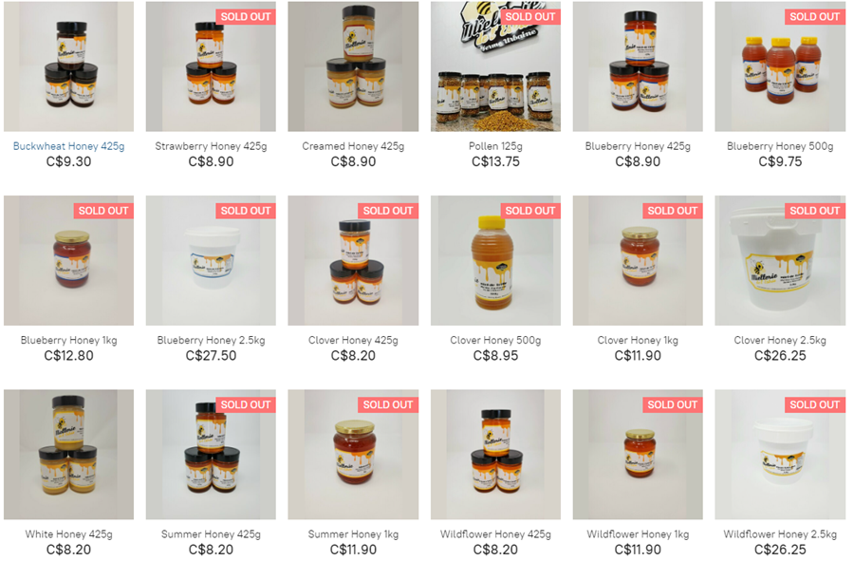
- Miellerie lune de miel :
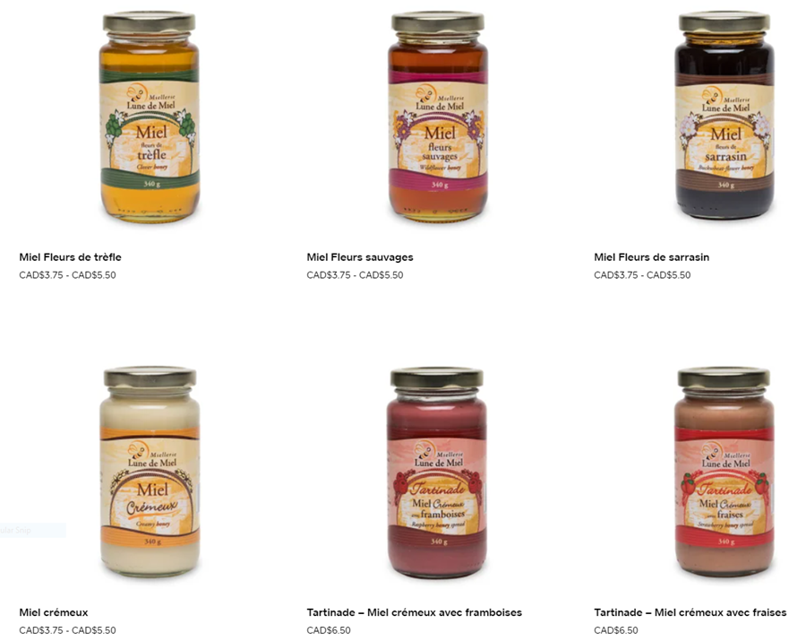
-miel pur délice :
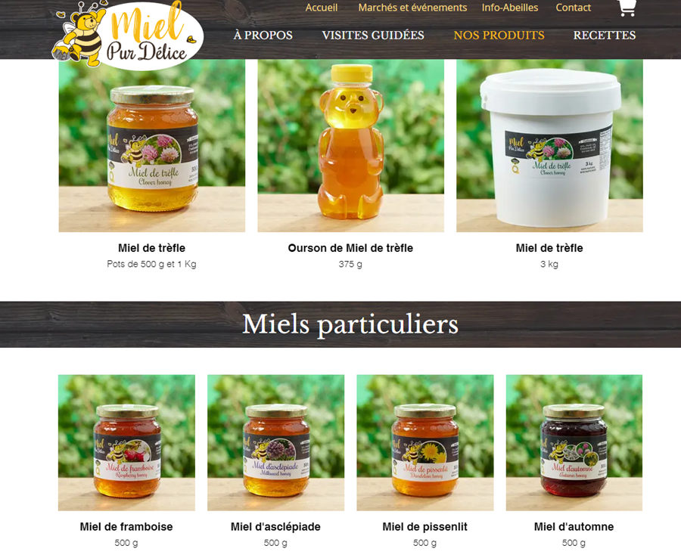

Facteurs qui influencent le coût de la procédure pour la production de miel

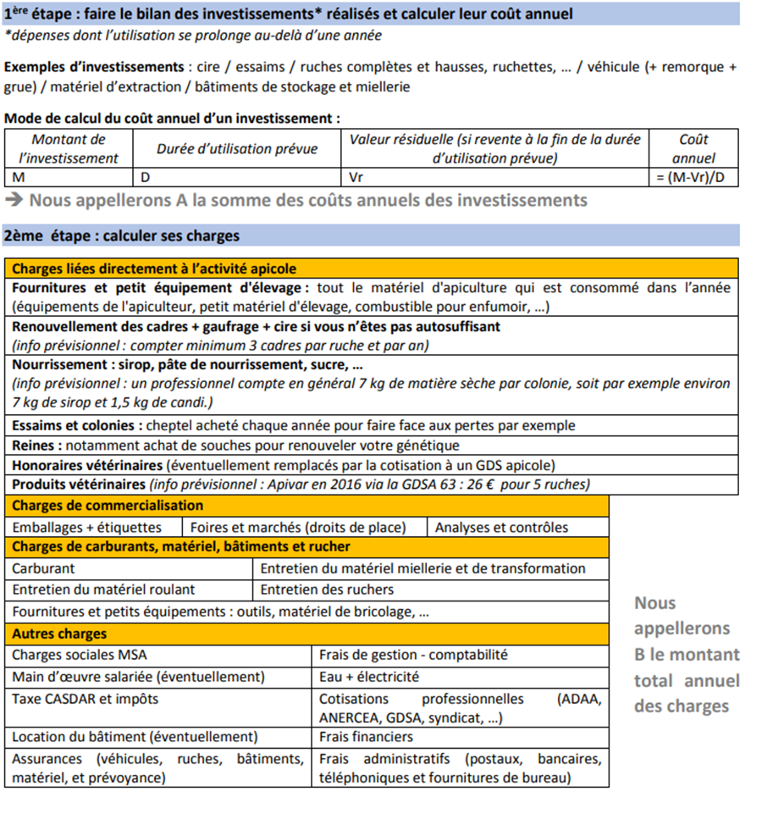

Machine ou équipement nécessaire pour gérer la finance

- Logiciel de gestion financière : Permet de suivre les revenues, les dépenses, les facteurs et les paiements. Par exemple QuickBooks (payant).

- Registre de comptabilité : Nécessaire pour faire un suivi des transactions financières, comme les ventes, les achats, les dépenses.

- Compte bancaire : Un compte bancaire dédié aux activités apicoles pour la gestion du budget de l’entreprise.

- Outils pour facturer : Nécessaire pour imprimer les reçus des clients qui ont acheté les produits. Exemple : FreshBooks (gratuit).

- Des fiches de stock : Aide à planifier les stocks et à évaluer la rentabilité, ainsi que d’avoir un suivi des quantités de miel et de produits vendus.

Les entrées d’argent potentielle

- Vente de miel directement aux consommateurs.

- Vente de miel à partir d’un supermarché.

- Louer des ruches à d’autres apiculteurs

- Charger de l’argent pour des cours sur l’apiculture

- Vendre des stocks d’abeilles

- Être sponsorisé

Distribution d'argent sur les "travailleurs"

- Salaire d’apiculteur : 1000$/mois

- Chef d’équipe : 1000$/mois

- Ressource humaine : 1000$/mois

- Finance : 1000$/mois

- Marketing : 1000$/mois

Prix
- Prix pour un bocal de miel 8oz (250ml) : 1 caisse coûte 2.25$.


- Prix pour le shipping : Canada post offre des rabais pour les petites entreprises. Pour cela, il faut créer un compte poste canada avec le nom de la compagnie et l’adresse. Sans prendre en compte le rabais, pour expédier un pot de miel de 500g coûte environ 10$.

- Étiquette (500 autocollants): 17$


Budget

Budget prévisionel avec changements basé sur les propositions
- Pour la valorisation des produits locaux et l'utilisation d'emballages innovants et écologiques, le coût des fournitures a été augmenté de 10% pour couvrir les coûts supplémentaires associés à ces initiatives.
- Pour la mise en avant de l'histoire et des valeurs de l'entreprise, le coût pour commercialiser/mois a été réduit de 10% car cela peut être accompli en grande partie grâce à une bonne communication sur les réseaux sociaux et les autres canaux de marketing numérique.
- Pour l'offre d'un service personnalisé et de proximité, le coût de la main-d'œuvre/mois a été augmenté de 5% pour refléter les efforts supplémentaires nécessaires pour offrir un service client de qualité supérieure.
- Pour la mise en avant de la qualité du miel, le coût des fournitures a été augmenté de 15% pour couvrir les coûts supplémentaires liés à la mise en place de pratiques de production de qualité supérieure. Le coût pour 24 pots de miel a également été augmenté de 5% pour refléter la possibilité de vendre le miel à un prix supérieur grâce à sa qualité supérieure.

Concept du mini kiosque au bord du chemin
Le kiosque pourrait être décoré de manière à rappeler une ruche et être équipé de panneaux éducatifs pour informer les clients sur les différentes variétés de miel, leurs bienfaits pour la santé et l'importance des abeilles dans l'écosystème. Les clients pourraient également avoir la possibilité de goûter différents types de miel et d'acheter des produits dérivés du miel.
En plus de la vente directe de miel, le kiosque pourrait également offrir des visites guidées de la ruche ou des ateliers de sensibilisation pour les enfants et les adultes sur la préservation de l'environnement et la conservation des abeilles. Les clients pourraient également avoir la possibilité de parrainer une ruche et de recevoir des mises à jour régulières sur l'état des abeilles et les différentes étapes de production du miel.

Explication des prix de vente des pots de miel versus le coût de revient et le prix des compétiteurs
Le prix de vente des pots de miel doit être établi en prenant en compte tous les coûts engagés pour produire et distribuer le produit, c'est-à-dire le coût de revient. Le coût de revient est la somme de toutes les dépenses directes et indirectes liées à la production et à la distribution du pot de miel. L'ajout de la marge commerciale souhaitée permet d'obtenir le prix de vente. Le prix de vente doit permettre à l'entreprise de réaliser des bénéfices, tout en restant compétitif par rapport aux prix de ses concurrents. Le calcul du coût de revient est donc crucial pour déterminer le prix de vente et la rentabilité de l'entreprise.

Il est également important de noter que le prix de vente peut être modifié en cours d'exploitation pour s'adapter à la demande et rester attractif pour les clients. Cependant, il est important de veiller à ce que le prix reste suffisamment élevé pour permettre à l'entreprise de réaliser des bénéfices. Le coût de revient permet également de prendre des décisions quant à la gestion de l'entreprise, telles que la réduction des dépenses, la concentration sur les produits les plus rentables ou la recherche de fournisseurs proposant des prix plus attractifs. Enfin, la connaissance du coût de revient est également importante lors de négociations commerciales pour débattre du prix de vente et établir une marge suffisante.

Comment faire pour réserver une plage de publicité sur un site
Pour réserver une plage de publicité sur un site, il est nécessaire de suivre les étapes suivantes:
- Créer un site web: Pour faire de la publicité avec Google Ads, il faut avoir son propre site web, qui sera associé aux annonces en ligne.
- Choisir une méthode de ciblage publicitaire: Il existe différentes méthodes de ciblage publicitaire, telles que le ciblage géographique, le ciblage par centres d'intérêt, le ciblage démographique, etc.
- Trouver un hébergeur web: Pour héberger son site web, il est possible de choisir entre différentes options, telles que l'hébergement mutualisé ou l'hébergement dédié.
- Afficher des publicités: Pour monétiser sa présence sur Internet, il est possible d'afficher des publicités sur son site web à l'aide de plateformes telles que Google Adsense, qui permettent d'afficher des publicités de texte, d'images, de vidéos et de médias interactifs.

Définition de l’offre de produits sur le web
- Une grande variété de miels: Nous proposons différents types de miel…
- Des produits issus de la ruche: Nous avons également des produits dérivés du miel…
- Des coffrets-cadeaux: Nous offrons des coffrets-cadeaux pour différentes occasions, comme les anniversaires, les mariages ou les fêtes.
- Des recettes de cuisine: Nous partageons des recettes de cuisine à base de miel.
- En savoir plus sur nous: Nous vous racontons l'histoire de notre entreprise, nos valeurs, nos pratiques durables et nos certifications.
- Les commentaires de nos clients: Nous partageons les commentaires de nos clients satisfaits pour vous montrer à quel point nos produits sont appréciés.
- Notre blog: Nous avons un blog où nous partageons des articles sur le miel, l'apiculture et les bienfaits du miel pour la santé.

Sources :
https://inspection.canada.ca/sante-des-animaux/animaux-terrestres/biosecurite/normes-et-principes/guide-du-producteur-d-abeilles-domestiques-norme/fra/1378390483360/1378390541968?chap=4
https://www.icko-apiculture.com/parcours-devenir-apiculteur#:~:text=Le%20r%C3%B4le%20de%20l'apiculteur,la%20survie%20de%20la%20colonie.
https://www.metiers-quebec.org/agriculture/ouvrier_agricole6.htm
https://www.emploiquebec.gouv.qc.ca/uploads/tx_fceqpubform/00_ORH_modele-offre-emploi_.pdf
https://emplois.ca.indeed.com/conseils-carriere/developpement-carriere/taches-conseiller-ressources-humaines#:~:text=La%20gestion%20strat%C3%A9gique%2C%20le%20d%C3%A9veloppement,du%20conseiller%20en%20ressources%20humaines%20.
https://www.sqep.ca/l-evaluation-de-programme/qu-est-ce-que-l-evaluation--#:~:text=Le%20processus%20d'%C3%A9valuation%20implique,1991%3B%20OCDE%2C%202010).
https://www.apec.fr/tous-nos-metiers/direction-dentreprise/directeur-general.html#:~:text=Le%2Fla%20directeur%20g%C3%A9n%C3%A9ral%2Fdirectrice,et%20les%20objectifs%20%C3%A0%20atteindre.
https://www.quebec.ca/agriculture-environnement-et-ressources-naturelles/agriculture/industrie-agricole-au-quebec/productions-agricoles/elevage-abeilles-miel-apiculture
https://inspection.canada.ca/sante-des-animaux/animaux-terrestres/biosecurite/normes-et-principes/guide-du-producteur-d-abeilles-domestiques-norme/fra/1378390483360/1378390541968?chap=4
https://www.icko-apiculture.com/parcours-devenir-apiculteur#:~:text=Le%20r%C3%B4le%20de%20l'apiculteur,la%20survie%20de%20la%20colonie.
https://inspection.canada.ca/sante-des-animaux/animaux-terrestres/biosecurite/normes-et-principes/guide-du-producteur-d-abeilles-domestiques-norme/fra/1378390483360/1378390541968?chap=12
https://www.quebec.ca/agriculture-environnement-et-ressources-naturelles/sante-animale/obligations-proprietaires-gardiens-animaux/enregistrement-proprietaires-abeilles
https://www.businessnewsdaily.com/10097-build-wiki-for-business.html
https://fr.uline.ca/Product/Detail/S-17983M-BL/Jars/Clear-Straight-Sided-Glass-Jars-8-oz-Black-Metal-Lid?pricode=YJ563&gadtype=pla&id=S-17983M-BLfr&gclid=EAIaIQobChMIudut8afc_gIV0imzAB3Ftg37EAQYASABEgJhW_D_BwE
https://www.canadapost-postescanada.ca/cpc/en/business/shipping/find-rates-ship/snap-ship.page
https://www.amazon.ca/Stickers-Sticker-Patterns-Canning-1-96inch/dp/B09N6WB852/ref=asc_df_B09N6WB852/?tag=googleshopc0c-20&linkCode=df0&hvadid=578878247443&hvpos=&hvnetw=g&hvrand=6670543498549025658&hvpone=&hvptwo=&hvqmt=&hvdev=c&hvdvcmdl=&hvlocint=&hvlocphy=9000470&hvtargid=pla-1655266220065&psc=1
https://www.altigoo.com/tarifs-reines-essaims-altigoo-apiculture
https://www.thomas-apiculture.com/ruches-completes-et-accessoires/3-achat-ruches-dadant-10-cadres-pribois-toit-en-tole.html
https://www.craaq.qc.ca/Comite-apiculture
https://fonds emprunt.qc.ca/?gclid=CjwKCAjwjMiiBhA4EiwAZe6jQ97I8TK2p_0NfkyGzOMuMtuozajB8bBgolpbCUr1MYC3vLkoBLuy4BoCnssQAvD_BwE
https://www.boutique.mielestrie.com/Produits-de-la-Miellerie-c81172390
https://miellerielunedemiel.square.site/
https://www.thomas-apiculture.com/ruches-completes-et-accessoires/3-achat-ruches-dadant-10-cadres-pribois-toit-en-tole.html
https://www.apiservices.biz/documents/articles-fr/calculer_cout_de_production_miel.pdf
https://fr.indeed.com/conseils-carrieres/remuneration-salaire/combien-gagne-apiculteur#:~:text=D'apr%C3%A8s%20les%20donn%C3%A9es%20de,salari%C3%A9s%20en%20France%20%C3%A0%201600.

https://statistique.quebec.ca/fr/produit/tableau/repartition-du-prix-moyen-de-vente-du-miel-selon-le-marche-par-regroupement-de-regions-administratives-quebec
https://blog.hubspot.fr/marketing/cout-de-revient
https://www.mapaq.gouv.qc.ca/fr/Regions/monteregie/articles/commercialisation/Pages/importance_cout_revient_profits.aspx
https://support.google.com/google-ads/answer/2476688?hl=fr
https://www.globaliadigital.com/fr/blogue/methodes-ciblage-publicitaire-campagnes-en-ligne

